附件2： 关于酒店住宿相关信息
一、住宿酒店信息
协议酒店 | □ 建国酒店（建国大厦）  （未挂牌） | 300元/（间•天），含早餐  标准间 间  320元/（间.天），含早餐，三人间 间
协议酒店 | □ 蓝海金港大酒店  （四星，挂牌） | 489元/（间•天），含早餐  标准间 间  大床房 间
协议酒店 | □ 康大豪生大酒店  （五星，未挂牌） | 500元/（间•天），含早餐  标准间 间  大床房 间
备注：会议落实已预留房源情况
- 建国酒店：标准间30间、三人间5间；
- 蓝海大饭店：标准间50间、大床房10间；
- 康大豪生大酒店：标准间40间、大床房20间；
- 以上房数为各酒店最大预留房数，房源保留至7月5日，请尽快联系预定。如各酒店预留房数用完，需调配到其他酒店。
- 预定电话：13953236088张经理，预定时报“全国储运大赛”即可享受协议价。
二、备选入住酒店方位图：
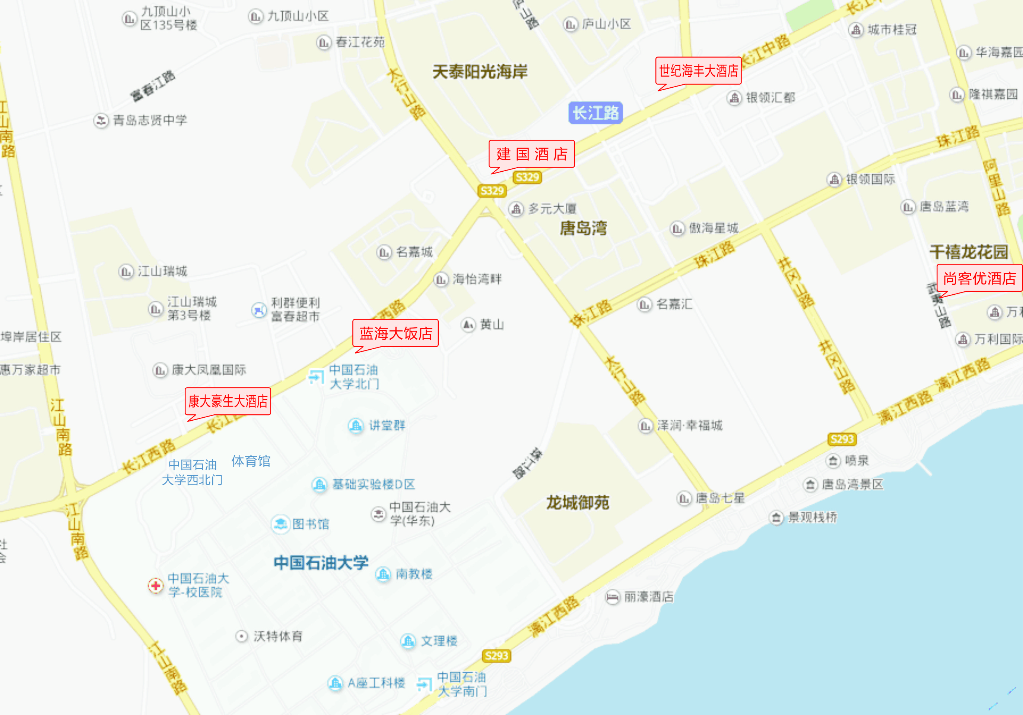
会场地点：中国石油大学北门讲堂群
【参会到达会场路线】
1）康大豪生大酒店 ——>石油大学体育馆：酒店对面即是；
2）蓝海大饭店——>石油大学体育馆：沿长江西路向西，步行10分钟（800m）即是。
3）建国酒店（建国大厦）——> 石油大学体育馆：沿长江西路向西经过第一个红绿灯路口，步行20-25分钟（1.4km），长江西路南侧即是。或门口乘坐4路车，到石油大学站下车（1站），西行800米即是；
三、抵达各入住酒店交通路线：
【机场方向】 青岛流亭机场―黄岛开发区
机场大巴线路，每天双向对开，每1小时 发1个班次。
机场方向——首发时间为8点30分，末班车时间为21点30分；最后一个晚班23点30分。
黄岛方向——首发时间为4点30分，末班车时间为18点30分。
单程票价：40元/ 人
黄岛达到地点：石油大学西北门（康大豪生大酒店对面）
黄岛乘车地点：莫泰168酒店（长江路，黄岛开发区东区管委 对面）
【青岛火车站南站】
康大豪生大酒店： 火车站乘隧道3路公交车在机关东部办公中心站下车，换乘坐公交车4路在石油大学站下车往西步行150米即到。
蓝海大饭店： 火车站乘隧道3路公交车在机关东部办公中心站下车，换乘坐公交车4路在石油大学站下车即到。
建国酒店： 火车站乘隧道3路公交车在机关东部办公中心站下车, 换乘坐公交车4路在家佳源站下车向西50米即到。
隧道3路车，首班车6:00，末班车21:00。
【青岛火车站北站】
车站坐定制公交（往黄岛开发区方向），到开发区汽车站下车，斜对面是建国酒店；西行800m至蓝海大饭店；西行1.5km至康大豪生大酒店。
定制公交共5趟班车，时间分别是：15:20；16:20；17:20；20:40；19:20。
【青岛四方长途汽车站】
出站乘坐隧道8路直达石油大学南门站下车，大约40-60分钟。经由学校内步行至北门，到达相应入住酒店。隧道8路车，首班车6:00，末班车20:30

